PIRAMIDA ŻYWIENIOWA
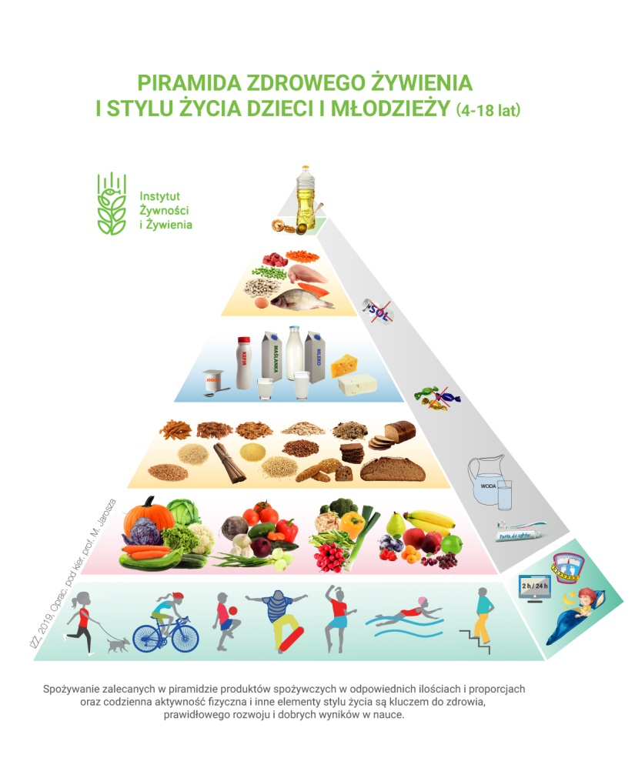
Najniższe piętro, aktywność fizyczna co oznacza, że tego powinno być w naszym życiu najwięcej. Aktywnością fizyczną może być również spacer, ważne, żeby poświęcać na ruch ok. 30-40 minut dziennie.
Idąc wyżej mamy warzywa i owoce, które powinny stanowić połowę tego co jesz w ciągu dnia. Pamiętaj jednak o proporcjach: ¾ warzyw i ¼ owoców. W praktyce oznacza to, że w każdym posiłku, który zjadasz powinna się znaleźć porcja warzyw lub owoców.
Kolejny poziom na piramidzie to produkty zbożowe. Polecane są te pełnoziarniste, czyli ciemne pieczywo, grube kasze, mąki razowe, płatki zbożowe, otręby. Są bogate w błonnik (lepsza praca jelit), mają więcej witamin i minerałów, dzięki nim dłużej będziesz czuć się syty.
Na wyższym szczeblu jest nabiał. Do wyboru masz mleko, sery, twarogi, jogurty, kefiry. Wybieraj jogurty naturalne i ewentualnie sam dodawaj owoce.
Następny poziom to źródła białka czyli mięso, ryby i nasiona roślin strączkowych. W diecie powinno być jak najmniej mięsa czerwonego, wędlin i podrobów, a zamiast tego warto wybrać ryby, chude mięso (czyli drób) lub strączki. Dzięki temu w twojej diecie będzie mniej nasyconych tłuszczów, które w nadmiarze nie służą zdrowiu.
Na szczycie piramidy żywieniowej znajdują się tłuszcze. Są one bardzo ważnym elementem zdrowej diety, jednak trzeba je wybierać mądrze. Zamiast tłuszczu zwierzęcego wybieraj oleje roślinne (np. rzepakowy, lniany, oliwę), dodawaj je na zimno do sałatek. Dobrym źródłem zdrowego tłuszczu są też orzechy. Pamiętaj, że są bardzo kaloryczne więc nie możesz się nimi objadać.
Dopełnieniem piramidy są zalecenia, żeby wypijać dziennie ok. 1,5 litra wody, rezygnować ze słodyczy i alkoholu oraz ograniczyć sól w diecie, a zamiast soli używać do przyprawiania ziół.

